Rutas Seguras / Capstone
Planificación del Proyecto

Noviembre 2026
Profesor Juan Gana

Índice
1. Análisis del Caso y Visión del Proyecto 3
1.1 Descripción del proyecto 3
1.2 Contexto 3
1.3 Problemática 4
1.4 Visión del Proyecto 4
1.5 Justificación 5
1.6 Objetivo general 5
1.7 Objetivos específicos 5
1.8 Alcance del Proyecto 6
1.9 Stakeholders 8
1.10 Arquitectura general 8
1.11 Tecnologías utilizadas 9
2. Mapas y Backlogs 10
2.1 Mapa de actores 10
2.2 Mapa mental del sistema 10
2.3 Product Backlog 12
3. Sprint Backlog 13
4. Scrumboard 13
5. Estudio de mercado y factibilidad 15
5.1 Descripción del mercado 15
5.2 Público objetivo 15
5.3 Necesidad del mercado 16
5.4 Competencia 16
5.5 Análisis de precios / modelo de negocio 17
5.6 Estudio de factibilidad 18
5.6.1 Factibilidad técnica 18
5.6.2 Factibilidad económica 19
5.6.3 Factibilidad operativa 20
5.6.4 Factibilidad legal 21
5.7 Análisis FODA 22
5.8 Evaluación de viabilidad 22
6. Metodología de trabajo 22
6.1 Roles Scrum del proyecto 22
6.2 Matriz RACI 23
Bibliografía 24

1. Análisis del Caso y Visión del Proyecto

1.1 Descripción del proyecto

Rutas Seguras es una plataforma tecnológica orientada a la gestión, coordinación y seguridad del transporte escolar. La solución está compuesta por una aplicación móvil para apoderados, conductores y personas autorizadas, junto con un panel web para la administración del servicio. La plataforma contará con un backend centralizado desarrollado mediante Django REST Framework, que permitirá administrar la información de distintos establecimientos educacionales desde una única plataforma.

El sistema busca digitalizar y centralizar procesos relacionados con estudiantes, apoderados, conductores, vehículos, rutas, recorridos, abordaje, entrega y recepción de estudiantes, emergencias y notificaciones. Rutas Seguras utilizará un modelo multi-colegio, permitiendo incorporar distintos establecimientos y, cuando corresponda, sus respectivas sedes, sin necesidad de crear una aplicación o base de datos independiente para cada uno.

Para mantener la seguridad y separación de la información, cada vehículo y ruta estará asociado a un único establecimiento. De esta forma, un furgón sólo podrá transportar estudiantes pertenecientes al colegio al que se encuentra asignado.

1.2 Contexto
El transporte escolar requiere coordinar información de distintos participantes, como estudiantes, apoderados, conductores, vehículos y rutas. La administración de estos elementos puede depender de procesos manuales, planillas y diferentes medios de comunicación, dificultando la actualización y coordinación de la información.
Esta situación puede generar problemas para realizar un seguimiento adecuado de los estudiantes, mantener actualizados sus datos y registrar correctamente las actividades realizadas durante los recorridos.
A partir de esta necesidad surge Rutas Seguras como una plataforma que busca centralizar la gestión del transporte escolar y facilitar la comunicación entre sus participantes.
La solución está diseñada para ser utilizada por múltiples establecimientos educacionales, permitiendo que cada uno administre sus propios estudiantes, conductores, vehículos y rutas dentro de una misma plataforma.
Además, el sistema contempla establecimientos que puedan contar con más de una sede, permitiendo organizar sus servicios de transporte de acuerdo con esta estructura.
Los principales actores considerados son:
- Administrador de plataforma.
- Administrador de establecimiento.
- Conductor.
- Apoderado.
- Estudiante.
- Delegado o persona autorizada para recibir estudiantes.

1.3 Problemática
Actualmente, la gestión del transporte escolar presenta diversas dificultades relacionadas con la administración de información, la coordinación de los recorridos y la comunicación y el seguimiento de los estudiantes.
Entre las principales problemáticas identificadas se encuentran:

- Registro manual o descentralizado de estudiantes y apoderados.
- Dificultad para mantener actualizada la información de contacto.
- Duplicación de información entre diferentes registros.
- Procesos manuales para administrar conductores, vehículos y rutas.
- Escasa trazabilidad de los estudiantes durante los recorridos.
- Dificultad para registrar quién recibe a un estudiante.
- Comunicación poco centralizada entre los participantes.
- Dificultad para gestionar información de distintos establecimientos desde una misma plataforma.
- Riesgo de mezclar estudiantes, rutas o vehículos pertenecientes a diferentes establecimientos.

Estas dificultades pueden afectar la eficiencia administrativa, la coordinación del servicio y la seguridad de los estudiantes durante sus traslados.

1.4 Visión del Proyecto
Convertir a Rutas Seguras en una plataforma integral y escalable para la gestión del transporte escolar, capaz de administrar múltiples establecimientos educacionales y sus respectivos servicios de transporte desde una única plataforma.
La solución busca mejorar la seguridad, comunicación y trazabilidad durante el traslado de los estudiantes, desde su abordaje hasta su entrega en el destino. El sistema mantendrá una separación lógica de la información entre establecimientos, permitiendo que cada colegio gestione sus propios estudiantes, conductores, vehículos, rutas y sedes.
Como principio de seguridad, cada vehículo y ruta estarán asociados a un único establecimiento, evitando que estudiantes de diferentes colegios sean transportados dentro de una misma ruta.

1.5 Justificación
La implementación de Rutas Seguras permitirá centralizar y digitalizar los principales procesos asociados al transporte escolar, reduciendo la dependencia de registros manuales y facilitando la gestión de la información.
La plataforma usará una arquitectura cliente-servidor, donde una API REST centralizada permitirá la comunicación entre la aplicación móvil, el panel web y la base de datos. Esta estructura permitirá incorporar nuevos establecimientos sin necesidad de duplicar la aplicación o crear una base de datos independiente para cada colegio.
El sistema también va a incorporar mecanismos de identificación, registro de eventos y notificaciones, permitiendo mejorar la trazabilidad de los estudiantes durante los recorridos y facilitar la comunicación ante situaciones como abordajes, entregas, recepciones y emergencias.
Además, la separación lógica entre establecimientos permitirá mantener diferenciada la información de cada colegio y establecer restricciones sobre las rutas y vehículos. De esta forma, un vehículo asignado a un establecimiento sólo podrá transportar estudiantes que pertenezcan a ese mismo establecimiento.
En conjunto, Rutas Seguras busca proporcionar una solución escalable, organizada y segura para la gestión del transporte escolar.

1.6 Objetivo general
Desarrollar una plataforma web y móvil que permita gestionar de manera centralizada, segura y eficiente el servicio de transporte escolar de múltiples establecimientos educacionales, facilitando la administración de usuarios, estudiantes, conductores, vehículos, rutas, recorridos y eventos relacionados con el traslado de los estudiantes.

1.7 Objetivos específicos
- Implementar un sistema de autenticación y gestión de usuarios según los diferentes roles del sistema.
- Permitir la administración de múltiples establecimientos educacionales y sus respectivas sedes.
- Permitir el registro y administración de estudiantes asociados a su establecimiento, sede y apoderados correspondientes.
- Implementar la gestión de personas autorizadas para participar en la entrega o recepción de estudiantes.
- Administrar conductores y vehículos asociados a cada establecimiento.
- Implementar la gestión de rutas y recorridos, manteniendo la separación entre los servicios de transporte de cada establecimiento.
- Garantizar que los vehículos y rutas sólo puedan operar con estudiantes pertenecientes al establecimiento correspondiente.
- Centralizar la información mediante una única base de datos y una API REST.
- Desarrollar una aplicación móvil con acceso diferenciado según el rol del usuario.
- Desarrollar un panel web para la administración y gestión operativa de los establecimientos y sus servicios de transporte.
- Facilitar el seguimiento y registro de eventos relacionados con los estudiantes durante los recorridos.
- Implementar mecanismos de identificación mediante códigos QR y otras tecnologías contempladas por la plataforma.
- Mejorar la comunicación entre los diferentes participantes mediante un sistema de notificaciones.
- Implementar la gestión y registro de situaciones de emergencia durante los recorridos.

1.8 Alcance del Proyecto
Incluye
- Gestión de establecimientos
- Registro y administración de establecimientos educacionales
- Asociación de una o más sedes a cada establecimiento
- Separación lógica de la información entre establecimientos
- Administración de los servicios de transporte correspondientes a cada establecimiento.
Gestion de usuarios
- Registro e inicio de sesión.
- Gestión de perfiles.
- Administración de usuarios.
- Diferenciación de roles y permisos.
- Roles para administradores, apoderados, conductores y delegados/personas autorizadas.
Gestión de estudiantes
- Registro de estudiantes.
- Asociación de estudiantes con su establecimiento y sede
- Asociación de estudiantes con apoderados.
- Administración y actualización de información.
- Consulta de estudiantes asociados a cada apoderado.
- Registro de personas autorizadas para recibir a estudiantes
- Identificación mediante códigos QR y mecanismos biométricos contemplados por el sistema.
Gestión de transporte
- Administración de conductores.
- Administración de vehículos
- Asociación de conductores y vehículos a un establecimiento
- Gestión de rutas y recorridos
- Registro de paradas.
- Seguimiento del estado de una ruta.
- Registro de abordaje, entrega y recepción de estudiantes
- Registro de situaciones de emergencia e incidentes.
Regla de separación entre establecimientos
- Cada vehículo estaría asociado a un único establecimiento
- Cada ruta estará asociada a un único establecimiento
- Una ruta sólo podrá incluir estudiantes pertenecientes al establecimiento correspondiente
- Un vehículo no podrá transportar estudiantes de distintos establecimientos dentro de una misma ruta.
Aplicación móvil
- Aplicación desarrollada mediante Ionic y Angular.
- Acceso diferenciado según el rol del usuario.
- Módulo para apoderados.
- Módulo para conductores.
- Módulo para delegados
- Visualización de información relacionada con estudiantes y recorridos.
- Identificación digital mediante códigos QR.
- Registro y consulta de eventos
- Gestión de emergencias
Comunicación
- Sistema de notificaciones dentro de la plataforma.
- Notificaciones relacionadas con eventos del transporte
- Comunicación de situaciones de emergencia
- Visualización y gestión de notificaciones por parte de los usuarios
Gestión administrativa
- Panel web administrativo.
- Administración de establecimientos y sedes
- Administración de usuarios.
- Administración de estudiantes.
- Administración de conductores.
- Administración de vehículos
- Gestión de rutas
- Gestión de información del sistema.
Arquitectura
- API REST centralizada.
- Base de datos centralizada con separación lógica de información por establecimiento.
- Separación lógica de información por establecimiento.
- Comunicación entre aplicación móvil, panel web y backend.
- Backend desarrollado con Django REST Framework.
- Arquitectura preparada para incorporar nuevos establecimientos sin duplicar la plataforma.

1.9 Stakeholders
Stakeholder | Interés en el proyecto
Establecimientos educacionales | Gestionar de manera segura y organizada sus servicios de transporte escolar
Administrador de plataforma | Gestionar establecimientos, usuarios y supervisar el funcionamiento general de la plataforma
Administradores de establecimientos | Administrar estudiantes, conductores, vehículos y rutas correspondientes a su establecimiento.
Apoderados | Obtener información y visibilidad sobre el transporte de sus hijos.
Conductores | Gestionar sus recorridos y registrar eventos durante la ruta
Estudiantes | Beneficiarios directos del servicio de transporte
Delegados | Recibir o entregas estudiantes cuando hayan sido autorizadas por el apoderado
Empresas o responsables del transporte escolar | Gestionar y coordinar los vehículos, conductores y servicios de transporte
Equipo de desarrollo | Diseñar, desarrollar, probar y mantener la plataforma

1.10 Arquitectura general
Rutas Seguras utilizará una arquitectura cliente-servidor centralizada y un modelo multi-colegio. La aplicación móvil y el panel web se comunicarán con un backend desarrollado mediante Django REST Framework a través de una API REST. La información será almacenada en una base de datos centralizada, usando una separación lógica de los datos correspondientes a cada establecimiento.
La plataforma permitirá incorporar múltiples establecimientos y sus respectivas sedes, usuarios, estudiantes, vehículos y rutas sin necesidad de implementar una nueva aplicación o base de datos para cada colegio. Como regla de seguridad, cada vehículo y ruta estarán asociados a un único establecimiento, evitando la mezcla de estudiantes pertenecientes a diferentes colegios

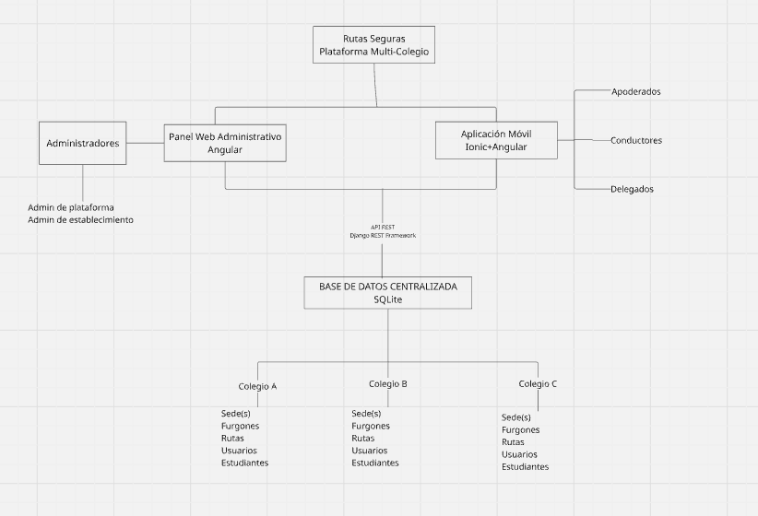

1.11 Tecnologías utilizadas
Backend: Django + Django REST Framework
Aplicación móvil: Ionic + Angular + Capacitor
Panel web: Angular
Base de datos: SQLite
Control de versiones: Git + GitHub
Metodología: Scrum

2. Mapas y Backlogs

2.1 Mapa de actores
El siguiente mapa identifica a los principales actores que interactúan directa o indirectamente con la plataforma Rutas Seguras, considerando su participación en la gestión y operación del transporte escolar de múltiples establecimientos educacionales. El mapa permite visualizar el nivel en que cada actor está involucrado con el sistema
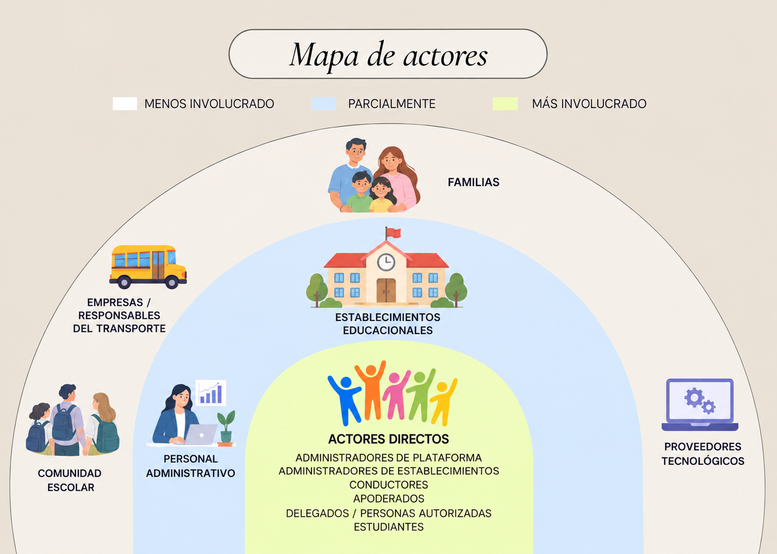
CANVA

2.2 Mapa mental del sistema
El mapa mental representa los principales módulos y funcionalidades que componen la plataforma Rutas Seguras. Su propósito es proporcionar una visión general de la estructura funcional del sistema y de los elementos que serán considerados durante su desarrollo.

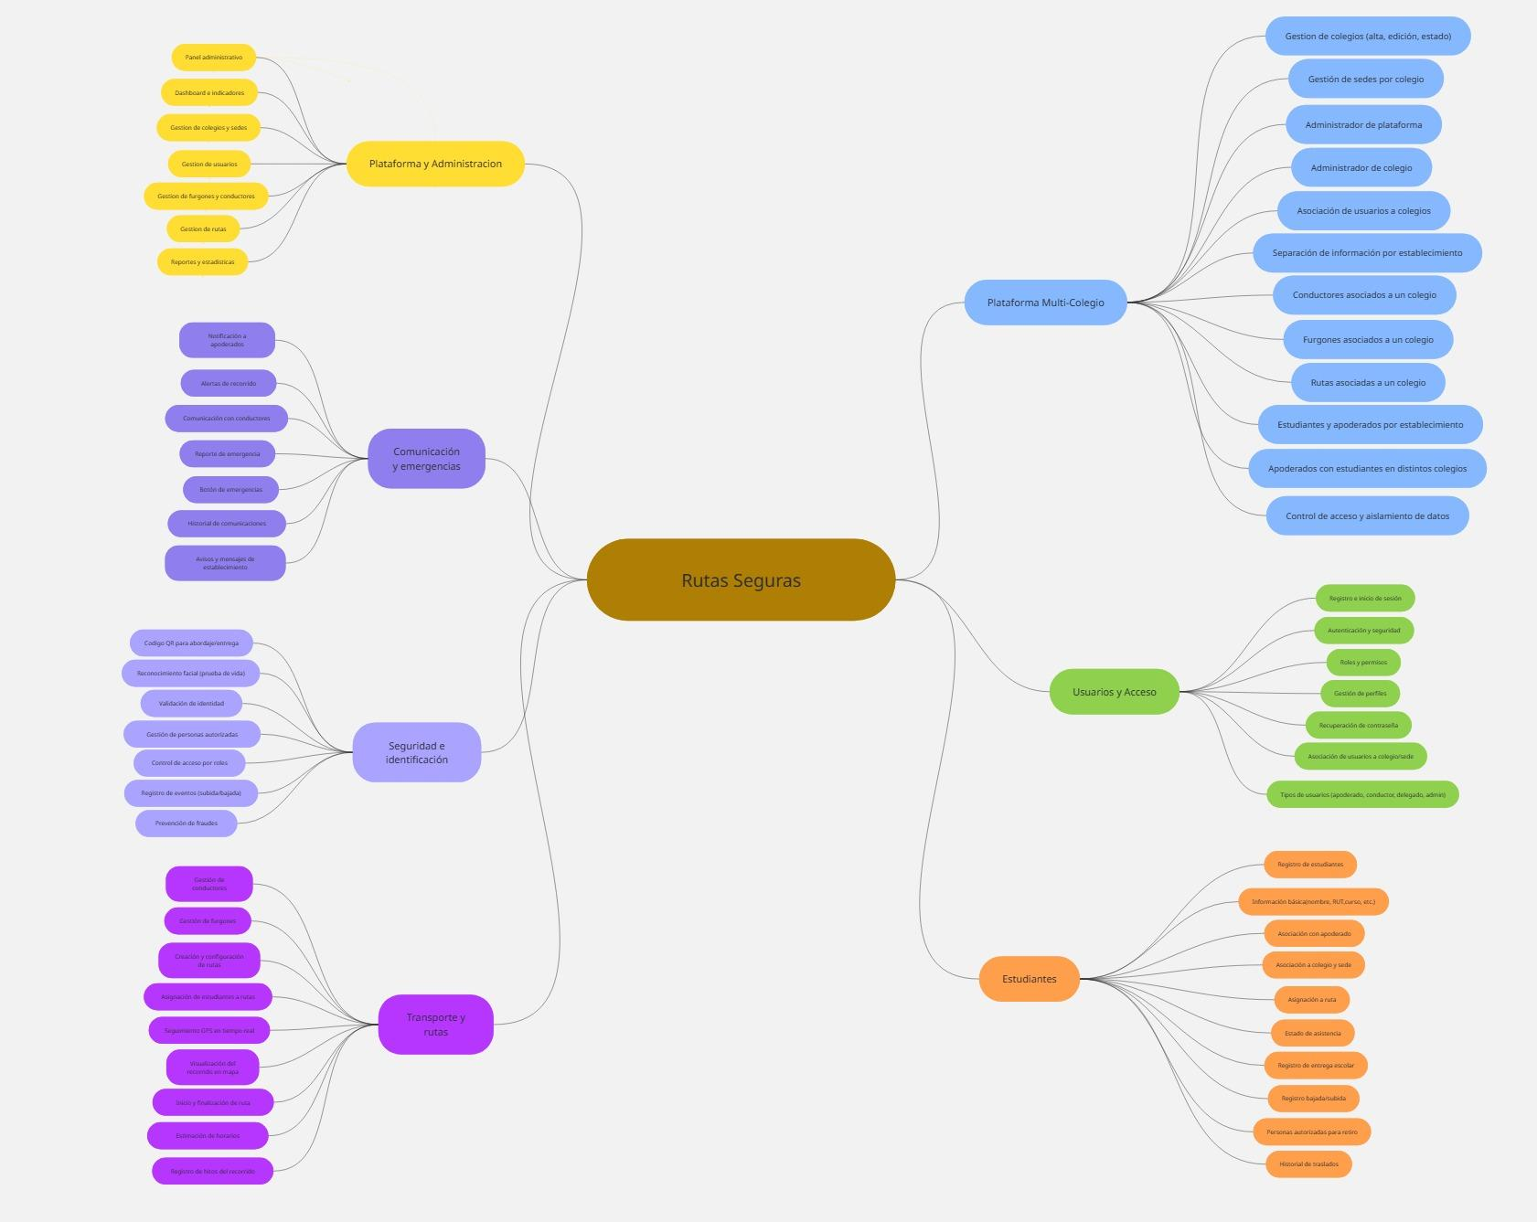
Para una mejor calidad y vista del mapa mental del sistema entrar a: Mapa Mental Sistema

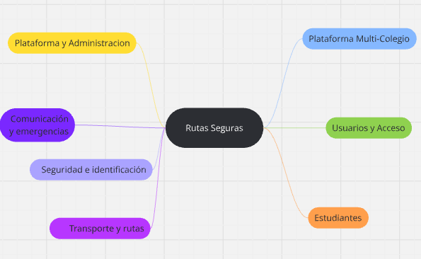

2.3 Product Backlog

ID | Epica | Historia de usuario | Prioridad | Story points | Estado | Sprint
PB-01 | Autenticación de usuarios | Como usuario del sistema, quiero iniciar sesión utilizando mis credenciales para acceder a las funcionalidades correspondientes a mi rol. | Alta | 8 | Implementado | Sprint 1
PB-02 | Gestión de roles y permisos | Como administrador del sistema, quiero que los usuarios tengan roles diferenciados para que cada uno pueda acceder únicamente a las funcionalidades que le corresponden. | Alta | 5 | Implementado | Sprint 1
PB-03 | Registro de apoderados | Como apoderado, quiero registrarme en la plataforma proporcionando mis datos personales para poder utilizar el servicio de transporte escolar. | Alta | 5 | Implementado | Sprint 1
PB-04 | Recuperación de contraseña | Como usuario, quiero recuperar mi contraseña mediante un proceso de validación para volver a acceder a mi cuenta en caso de olvidarla. | Alta | 5 | Implementado | Sprint 1
PB-05 | Gestión de estudiantes | Como apoderado, quiero registrar y administrar la información de mis hijos para mantener sus datos actualizados dentro del sistema. | Alta | 8 | Implementado | Sprint 1

Para consultar la lista completa de historias de usuario, estimaciones y prioridad acceder al Product_Backlog_Rutas_Seguras.xlsx

3. Sprint Backlog

ID | Historia de Usuario | Tarea | Prioridad | Estimación | Responsable | Estado
PB-01 | Autenticación de usuarios | Diseño inicial del modelo de usuarios; configuración de autenticación en backend; desarrollo del inicio de sesión. | Priorizada | 8 pts | Equipo | Planificado
PB-02 | Gestión de roles y permisos | Implementación de roles, permisos y restricciones de acceso. | Priorizada | 5 pts | Equipo | Planificado
PB-03 | Registro de apoderados | Desarrollo del registro de apoderados. | Priorizada | 5 pts | Equipo | Planificado
PB-04 | Recuperación de contraseña | Desarrollo del proceso de recuperación de contraseña. | Priorizada | 5 pts | Equipo | Planificado
PB-05 | Gestión de estudiantes | Diseño del modelo de datos; formulario de registro/visualización; edición y eliminación de estudiantes. | Priorizada | 8 pts | Equipo | Planificado
PB-06 | Asociación de estudiantes con apoderado | Implementación de la asociación entre estudiante y apoderado. | Priorizada | 5 pts | Equipo | Planificado
PB-07 | Gestión de información y perfil del apoderado | Desarrollo e implementación del módulo de perfil del apoderado. | Priorizada | 3 pts | Equipo | Planificado
El Sprint mostrado en la tabla corresponde al N°1, para ver los demas sprint dirigirge a SprintBacklog_RutasSeguras.xlsx

4. Scrumboard
Para la organización y seguimiento de las actividades del proyecto Rutas Seguras se usó un Scrum Board hecho en Trello. El tablero permite distribuir las tareas correspondientes al desarrollo, visualización de su estado y hacer un seguimiento del avance del equipo durante los distintos sprints.
Las tareas fueron organizadas en diferentes columnas según su estado:

Product Backlog: funcionalidades y tareas pendientes de planificación.
Sprint Backlog: tareas seleccionadas para el sprint en curso.
Por hacer: tareas planificadas que aún no han comenzado.
En progreso: tareas actualmente en desarrollo.
En revisión/pruebas: tareas terminadas en desarrollo que requieren verificación.
Hecho: tareas completadas y verificadas.
Cada tarjeta del tablero representa una tarea o funcionalidad del proyecto y puede contener información adicional como responsable, prioridad y sprint correspondiente.
El Scrumboard permitió al equipo mantener una visión general del progreso del proyecto y facilitar la coordinación de actividades durante el desarrollo del proyecto.
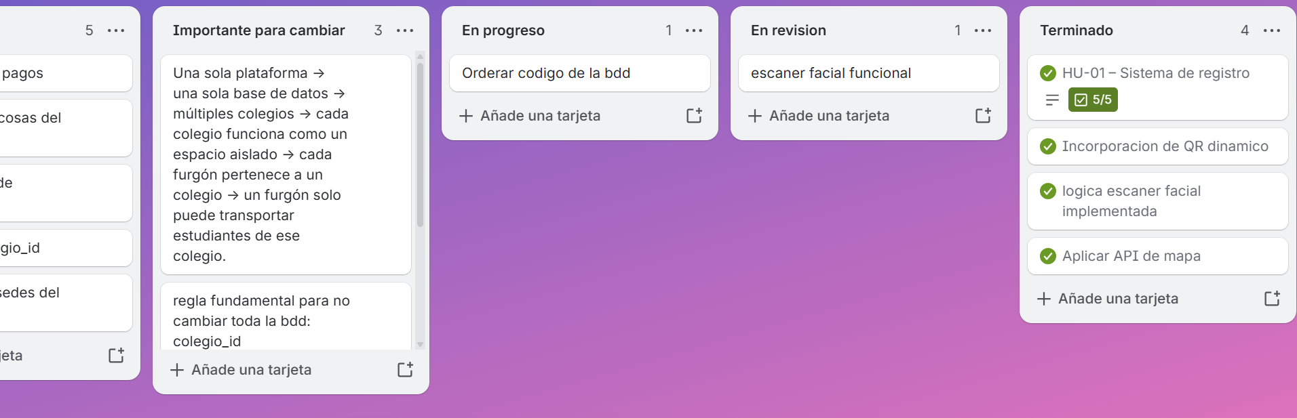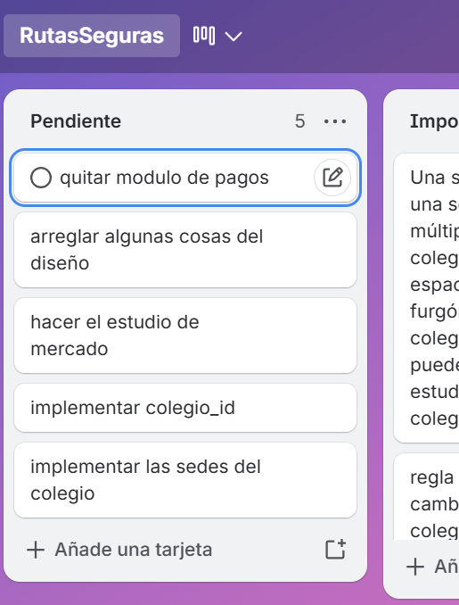

5. Estudio de mercado y factibilidad

5.1 Descripción del mercado
Rutas Seguras se desarrolla dentro del mercado chileno de servicios de transporte escolar y soluciones tecnológicas orientadas a su gestión.
El mercado cuenta con una cantidad significativa de operadores y vehículos que requieren coordinar estudiantes, conductores, recorridos, vehículos y comunicaciones con las familias.De acuerdo con información de la Subsecretaría de Transportes (2025), a noviembre de 2025 existían 47.828 personas inscritas como trabajadores del transporte escolar remunerado, de las cuales 28.854 corresponden a funciones de conducción.
Además, se reportaron 23.096 vehículos inscritos en el Registro Nacional de Transporte Escolar (Renastre) a nivel nacional (Montes, 2026), lo que permite dimensionar la existencia de un mercado relevante para herramientas digitales orientadas a la gestión de este servicio
Por otra parte, Chile cuenta con más de 11.000 establecimientos escolares, según la información publicada por el Ministerio de Educación, distribuidos entre las diferentes regiones y comunas del país (Centro de Estudios del Ministerio de Educación, 2025). Estos antecedentes muestran que existe un universo amplio de potenciales organizaciones y operadores que podrían requerir herramientas para digitalizar y organizar la gestión del transporte escolar.

5.2 Público objetivo
El público objetivo de Rutas Seguras puede dividirse en dos grupos principales.

Clientes potenciales:
- Establecimientos educacionales
- Empresas de transporte escolar
- Dueños de flotas de transporte escolar
- Transportistas independientes
- Organizaciones o administradores responsables de servicios de transporte escolar
- Eventualmente se pueden considerar municipalidades u organismos que gestionan servicios de transporte escolar.

Usuarios de la plataforma:
- Administradores de plataforma
- Administradores de establecimientos
- Conductores
- Apoderados
- Delegados
- Estudiantes como beneficiarios del servicio de transporte.

El modelo multi-colegio permite que un mismo sistema pueda administrar distintos establecimientos, manteniendo separada la información correspondiente a cada uno.

5.3 Necesidad del mercado
El transporte escolar requiere coordinar diariamente la información relacionada con estudiantes, familiares, vehículos, conductores y recorridos. Además existen requerimientos asociados a la seguridad, identificación y trazabilidad.
"La normativa chilena exige que los servicios de transporte escolar estén inscritos en el RENASTRE y establece requisitos para vehículos y conductores. También existen mecanismos de fiscalización por parte del Ministerio de Transportes, Carabineros e inspectores municipales. Durante el 2025 la División de Fiscalización del MTT realizó 25.608 controles a servicios de transporte escolar, identificando entre las faltas más frecuentes problemas relacionados con inscripción en RENASTRE, revisión técnica, extintores y licencias de conducir (Biblioteca del Congreso Nacional de Chile [BCN] & Ministerio de Transportes y Telecomunicaciones [MTT], 2026)."
Esto evidencia que el transporte escolar es una actividad que requiere organización, control y cumplimiento de información, lo que genera oportunidades para herramientas digitales que faciliten la gestión y trazabilidad.
Rutas Seguras busca abordar esta necesidad mediante:
- Gestión centralizada
- Control de rutas
- Identificación de estudiantes
- Registro de abordaje y entrega
- Notificaciones
- Gestión de emergencias
- Gestión de personas autorizadas
- Seguimiento de recorridos
- Administración de múltiples establecimientos

5.4 Competencia
En Chile existen soluciones digitales orientadas a mejorar distintos procesos relacionados con el transporte escolar. Estas plataformas permiten comprobar que existe interés en herramientas de seguimiento, comunicación y administración del servicio. Entre las soluciones identificadas se encuentra MiFurgon, plataforma chilena que conecta transportistas, apoderados y colegios. La solución ofrece funcionalidades como seguimiento en vivo, avisos de subida y bajada, gestión de inasistencias, notificaciones, asistencia y administración de rutas y herramientas para transportistas. La existencia de este tipo de plataformas representan competencia directa a algunas funcionalidades de Rutas Seguras, pero al mismo tiempo nos da evidencia de que existe un mercado interesado en digitalizar la gestión del transporte escolar.
El análisis competitivo de Rutas Seguras debe considerar no solamente el seguimiento de vehículos, sino que tambien la administracion multi-colegio, identificacion mediante QR, gestion de delegados, registro de emergencias, control de abordaje y entrega, administración web y mecanismos adicionales de identificación contemplados por el proyecto.
Solución | Seguimiento | QR | Control abordaje/entrega | Emergencias | Gestión de rutas | Verificación biométrica | Multi-colegio
Rutas Seguras | ✔ | ✔ | ✔ | ✔ | ✔ | ✔ | ✔
MiFurgón | ✔ | Por verificar | ✔ | Por verificar | ✔ | No identificada | ✔
MiBusEscolar | ✔ | ✔ | ✔ | ✔ | ✔ | No identificada | ✔
Donde Viene | ✔ | X | ✔ | ✔ | ✔ | No identificada | ✔
TeMuevo | ✔ | X | ✔ | ✔ | ✔ | X | ✔

5.5 Análisis de precios / modelo de negocio
Rutas Seguras podría operar bajo un modelo Software as a Service (SaaS) orientado principalmente a establecimientos educacionales, empresas de transporte y organizaciones responsables de flotas escolares. El cliente pagaría una suscripción mensual para acceder a la plataforma, mientras que administradores, conductores, apoderados y personas autorizadas utilizarían los servicios habilitados por la institución.
Para establecer una referencia de mercado se analizaron diferentes soluciones de transporte escolar que están disponibles en Chile. Los modelos encontrados son diversos: existen plataformas que cobran mediante planes mensuales, otras por cantidad y capacidad de vehículos, algunas directo al usuario y soluciones que hacen cotizaciones de forma personalizada considerando las necesidades de su cliente.
Considerando estas referencias y el alcance funcional que ofrece Rutas Seguras, se propone utilizar un esquema de suscripción escalonado según la cantidad de estudiantes activos registrados. De esta manera, el valor del servicio puede adaptarse al tamaño de la operación de cada establecimiento o empresa de transporte, sin establecer cobros individuales a apoderados o conductores. El servicio sería contratado por la institución u organización responsable, mientras que los usuarios accederán a las funcionalidades correspondientes según su rol.
Propuesta de precios

Plan | Estudiantes activos | Precio referencial | Orientado a
Plan inicial | Hasta 150 | $120.000 CLP/mes | Colegios pequeños y flotas de menor tamaño
Plan colegio | 151-500 | $280.000 CLP/mes | Establecimientos y operaciones medianas
Plan corporativo/Multi-Sede | Más de 500 | $450.000 CLP/mes | Instituciones grandes y operaciones con múltiples sedes
Instituciones grandes y operaciones con múltiples sedes
Los valores presentados corresponden a una propuesta inicial de precios para el modelo de negocio de Rutas Seguras. Su viabilidad será evaluada posteriormente mediante el análisis de factibilidad económica del proyecto, considerando los costos de operación, infraestructura, servicios tecnológicos, mantenimiento e ingresos proyectados.

5.6 Estudio de factibilidad

5.6.1 Factibilidad técnica
La implementación de Rutas Seguras es técnicamente viable debido a que utiliza tecnologías compatibles con una arquitectura cliente-servidor y con el desarrollo de aplicaciones web y móviles.
El backend de la plataforma se desarrolla mediante Django y Django REST Framework, permitiendo centralizar la lógica de negocio y proporcionar una API REST para la comunicación con los diferentes clientes del sistema. El panel administrativo utiliza Angular, mientras que la aplicación móvil se contempla mediante Ionic, Angular y Capacitor.
Actualmente, el proyecto cuenta con funcionalidades relacionadas con autenticación de usuarios, administración multi-colegio, gestión de sedes, apoderados, estudiantes, conductores, furgones y rutas. También se han desarrollado componentes de geolocalización y seguimiento de recorridos mediante mapas y posicionamiento GPS.
La arquitectura multi-colegio utiliza una base de datos centralizada y aplica restricciones para mantener separada la información correspondiente a cada establecimiento. De esta manera, los administradores acceden únicamente a los recursos correspondientes a su colegio y las relaciones entre estudiantes, conductores, vehículos y rutas deben respetar esta separación.
Existen además funcionalidades planificadas que todavía requieren desarrollo e integración, entre ellas el registro de subida y bajada de estudiantes, códigos QR, notificaciones, gestión de emergencias, personas autorizadas y mecanismos de identificación biométrica o reconocimiento facial.
Para el entorno actual de desarrollo se utiliza SQLite. En un eventual entorno productivo se deberá evaluar la utilización de un motor de base de datos preparado para una mayor concurrencia y volumen de información, además de infraestructura para el alojamiento del backend, almacenamiento, seguridad de comunicaciones y servicios de notificaciones.
Por lo tanto, desde el punto de vista técnico, las tecnologías seleccionadas permiten desarrollar la solución propuesta. Sin embargo, algunas funcionalidades requieren infraestructura, integración y pruebas adicionales antes de considerar el sistema preparado para un entorno productivo.

5.6.2 Factibilidad económica
Para evaluar la factibilidad económica de Rutas Seguras se elaboró un flujo de caja proyectado a 3 años, considerando los ingresos provenientes de las suscripciones SaaS y los principales costos asociados al desarrollo, operación y mantenimiento de la plataforma.
Aquí calculan:
Costos
- Hosting/backend
- Base de datos
- Dominio
- Firebase
- Servicios de correo
- Mapas/geolocalización
- Infraestructura
- Publicación en Google Play
- Mantenimiento
Después:
Ingresos estimados
Cantidad de estudiantes
×
precio mensual por estudiante
=
ingreso mensual
Y pueden calcular un escenario:
Escenario conservador
100 estudiantes
Escenario medio
500 estudiantes
Escenario expansión
1.000 estudiantes
Así pueden calcular aproximadamente cuándo el proyecto podría cubrir sus costos.

5.6.3 Factibilidad operativa
Rutas Seguras está diseñada para ser utilizada por los distintos participantes involucrados en la operación del transporte escolar, principalmente administradores de establecimientos, conductores, apoderados y personas autorizadas.
El panel web permite centralizar las tareas administrativas relacionadas con estudiantes, apoderados, conductores, vehículos, sedes y rutas. Por otra parte, la aplicación móvil está orientada a facilitar las funciones que requieren movilidad, como la consulta de recorridos, seguimiento de estudiantes, registro de eventos y comunicación de situaciones ocurridas durante el transporte.
Para facilitar su adopción, las interfaces deben priorizar acciones simples y claramente identificables, especialmente en el módulo destinado a los conductores, debido a que determinadas operaciones se realizan durante el desarrollo del servicio de transporte.
La operación del sistema dependerá de disponer de conexión a Internet para sincronizar información con el backend centralizado. Algunas funcionalidades, como el seguimiento GPS y las notificaciones en tiempo real, también depende de la conectividad y de los permisos del dispositivo móvil.
Será necesario establecer procedimientos de uso para situaciones especiales, tales como inasistencias, problemas de conectividad, identificación de estudiantes, entrega a personas autorizadas y emergencias durante un recorrido.
Considerando estos elementos, la plataforma presenta factibilidad operativa, aunque será necesario realizar pruebas con los diferentes roles del sistema y definir procedimientos claros antes de su utilización en un entorno real.

5.6.4 Factibilidad legal
Rutas Seguras requiere considerar la normativa chilena relacionada con la protección y tratamiento de datos personales, debido a que la plataforma administra información de estudiantes, apoderados, conductores y otras personas vinculadas al servicio de transporte escolar. Entre los datos tratados pueden encontrarse nombres, RUT, información de contacto, fotografías, ubicación y dependiendo de la implementación definitiva del sistema de reconocimiento facial con datos biométricos.
Actualmente, el tratamiento de los datos personales en Chile está regulado por la Ley N° 19.628 sobre Protección de la vida privada, la cual establece como regla general que el tratamiento de datos personales debe encontrarse autorizado por la ley o contar con el consentimiento del titular, quien debe ser informado con qué finalidad serán usados sus datos. Adicionalmente, se debe considerar la Ley N° 21.719 que modifica la ley actual mencionada anteriormente, la cual entra en vigencia a partir del 1 de diciembre de 2026. Con esta reforma se incorporan nuevas obligaciones relacionadas con la protección y tratamiento de datos personales, y regula expresamente categorías que son relevantes para Rutas Seguras, como los datos biométricos y datos personales de menores (Biblioteca del Congreso Nacional de Chile, 2024).
Esta nueva normativa define como datos biométricos aquellos obtenidos mediante un tratamiento técnico específico de características ya sean físicas, fisiológicas o conductuales que permitan o confirmen la identidad única de una persona, incluyendo expresamente los rasgos faciales, por lo que un sistema de reconocimiento facial destinado a poder identificar estudiantes debe considerar las exigencias de esta nueva ley. Una parte de la normativa establece que se debe informar sobre el sistema biométrico utilizado junto con su finalidad específica y el periodo el cual serán utilizados estos datos.
La protección de datos de estudiantes requiere especial atención ya que la ley establece condiciones específicas para el tratamiento de datos personales en menores, incluyendo requisitos de consentimiento según la edad. Además, los datos biométricos como aquellos usados en el reconocimiento facial son considerados datos sensibles, es por esta razón que Rutas Seguras deberá establecer mecanismos de consentimiento y protección para información como RUT, datos biométricos y ubicación, además de controlar el acceso según el rol de cada usuario y aplicar medidas de seguridad para evitar accesos no autorizados. Con esto Rutas Seguras presenta factibilidad legal, siempre que su implementación cumpla con la normativa vigente sobre protección de datos personales, especialmente en el área de menores de edad y datos biométricos.

5.7 Análisis FODA
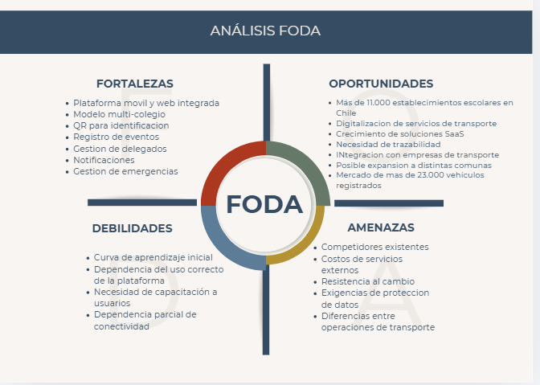

5.8 Evaluación de viabilidad
Y finalmente una conclusión basada en los datos anteriores, por ejemplo:
A partir del análisis de mercado, técnico, económico, operativo y legal, se evalúa la viabilidad de implementar Rutas Seguras como una solución digital orientada a la gestión y seguridad del transporte escolar.
No diría simplemente "es rentable" sin haber calculado antes los costos, mercado y posibles ingresos.

6. Metodología de trabajo

6.1 Roles Scrum del proyecto
Product Owner-Constanza Reyes
Responsable de representar las necesidades del producto y mantener la visión de Rutas Seguras. Participa en la definición y priorización del Product Backlog, requisitos funcionales, épicas e historias de usuario, procurando que las funcionalidades desarrolladas respondan a los objetivos definidos para el proyecto.
Scrum Master- Chris Bugman
Responsable de apoyar la aplicación de Scrum dentro del equipo, facilitar la organización de los Sprints y colaborar en la identificación y seguimiento de impedimentos que puedan afectar el avance del proyecto. También apoya el seguimiento de las actividades y artefactos utilizados durante cada Sprint.
Equipo de desarrollo- Constanza Reyes- Sebastian Delso- Chris Bugman
Los tres integrantes participan en el desarrollo de la solución. El equipo se encarga de implementar, integrar, probar y mejorar las funcionalidades de Rutas Seguras, incluyendo el backend, la aplicación móvil, la plataforma web, la base de datos y los diferentes servicios requeridos por el sistema.

6.2 Matriz RACI
Para complementar la definición de los roles del equipo, se utiliza una matriz RACI que permite establecer el nivel de participación de cada integrante en las principales actividades del proyecto. En ella se identifica quién es Responsable (R), quién posee la responsabilidad final sobre la actividad (A), quién debe ser Consultado (C) y quién debe mantenerse Informado (I).
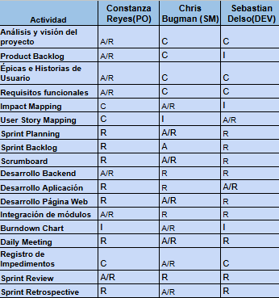

7 Carta Gantt
La Carta Gantt representa la planificación temporal del proyecto entre agosto y diciembre de 2026, organizando las principales actividades de desarrollo de acuerdo con los seis Sprints definidos en el Sprint Planning. La planificación permite visualizar la duración, secuencia y distribución de las funcionalidades durante el periodo académico.
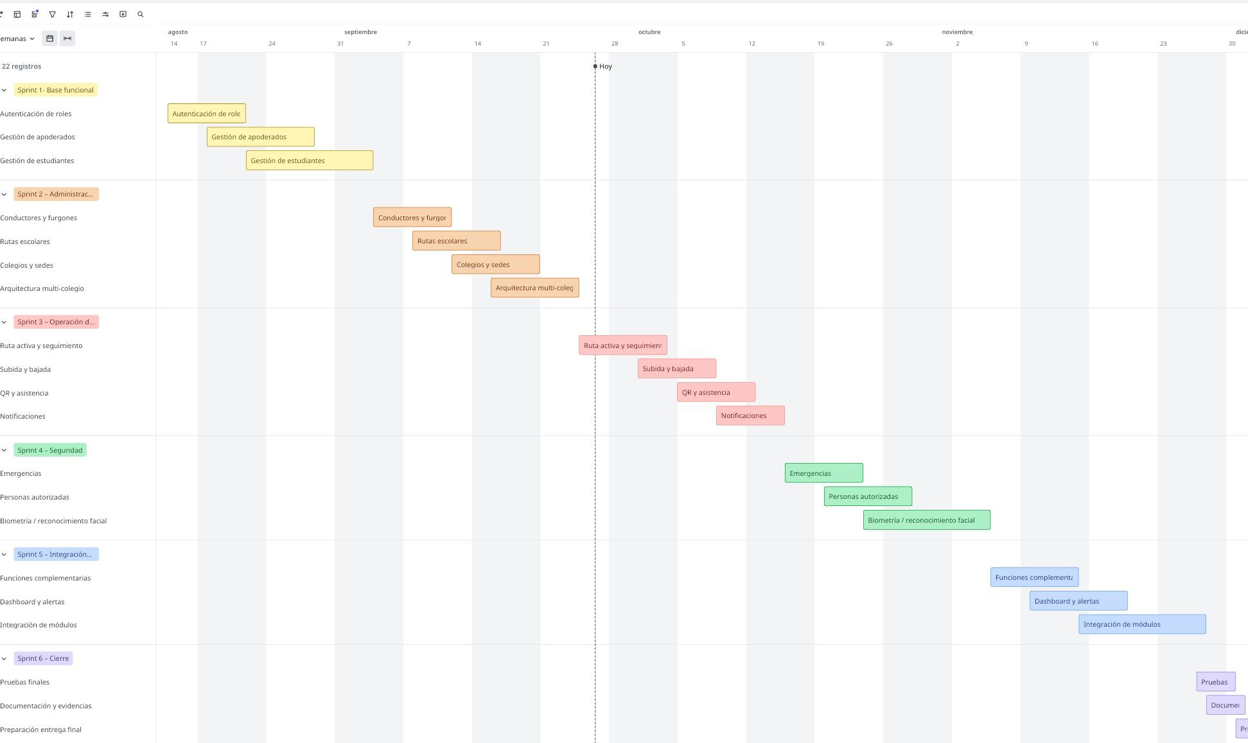
Para mejor resolución puede ingresar a MIRO: Carta Gantt

—--------------------------------------------------------
HACER DESPUES
"FASE 1" CORREGIR EN GITHUB

DENTRO FASE 1
"EVIDENCIAS GRUPALES" EN VEZ DE GRUPO

DEJAR AMBOS MAPAS, RESUMEN Y EXTENSO

CITA EN APA

DEFINIR BIEN ROLES
FULLSTACK EN FLUJO DE CAJA

FLUJO DE CAJA 4 MESES

CADA MES

CREDITO EN CUOTAS,

CONTAR HASTA EL FINAL DEL CREDITO.

FACTIBILIDAD Y VIANILIDAD, SI AL VENDERLO SE GANA LA INVERSION

Bibliografía

Biblioteca del Congreso Nacional de Chile. (s.f.). Transporte escolar. Ley Fácil. https://www.bcn.cl/portal/leyfacil/recurso/transporte-escolar
Centro de Estudios del Ministerio de Educación. (27 de enero de 2025). CEM Interactivo publica nueva información sobre la distribución de establecimientos educacionales del país. Ministerio de Educación de Chile. https://centroestudios.mineduc.cl/2025/01/27/cem-interactivo-publica-nueva-informacion/
Ley 19.628. Sobre protección de la vida privada. Biblioteca del Congreso Nacional de Chile. Modificada por la Ley N° 21.719, 13 de diciembre de 2024. bcn.cl
Ministerio de Transportes y Telecomunicaciones. (27 de febrero de 2026). MTT relanza guía práctica para escoger transporte escolar. Subsecretaría de Transportes. https://mtt.gob.cl/mtt-relanza-guia-practica-para-escoger-transporte-escolar/
Montes, C. (5 de marzo de 2026). Ministerio de Transportes reporta 659 furgones escolares fiscalizados durante 2026: 49 han sido multados y tres retirados de circulación. La Tercera. https://www.latercera.com/nacional/noticia/ministerio-de-transportes-reporta-659-furgones-escolares-fiscalizados-durante-2026-49-han-sido-multados-y-tres-retirados-de-circulacion/
Subsecretaría de Transportes. (Diciembre de 2025). Distribución de funciones en el transporte escolar: Informe estadístico anual. Ministerio de Transportes y Telecomunicaciones, Gobierno de Chile. https://www.subtrans.gob.cl/wp-content/uploads/2026/03/Informe-Transporte-Escolar-2025.pdf
Arquitectura General
RACI_RutasSeguras
Carta Gantt

